ANALISA PERHITUNGAN TEORITIS RANCANG BANGUN MESIN PRES BAGLOG JAMUR SISTEM PNEUMATIK
Sita Anggraeni

D3Teknik Mesin, Fakultas Teknik, Universitas Negeri Surabaya
Email : shitaanggraeni21@gmail.com

Yunus

Jurusan Teknik Mesin, Fakultas Teknik Universitas Negeri Surabaya
Email : Yunus@unesa.ac.id
Abstrak

Diindonesia banyak yang bekerja sebagai pembudidaya jamur, ada berbagai macam alat pengepres jamur yang digunakan oleh sebuah mitra atau masyarakat, ada yang manual, ada yang otomatis dengan digerakkan oleh motor. Mesin pres yang menggunakan tenaga udara, masih belum ada, alasan ini mendorong penulis untuk membuat meesin pres dengan tenaga udara, pneumatik. Berdasarkan perancangan dan perhitungan teoritis didapatkan spesifikasi kompresor 8 bar, pressure gauge, pneumatik silinder double acting, air filter satu buah, valve 2 buah, rangka menggunakan bahan besi siku 50 x 50 x 3 mm, besi alas 45 x 45 x 10 mm.
Kata Kunci : Teoritis, Rangka, Pneumatik , Baglog, Jamur, Tekanan.

Abstract

In Indonesia many are working as mushroom cultivators, there are various kinds of mushroom presses used by a partner or community, some are manual, some are automated with motor driven. The press machine that uses air power, still does not exist, this reason encourages writers to make pressed meesin with air, pneumatic power. Based on the design and theoretical calculation, 8 bar compressor specification, pneumatic double acting cylinder, one filter water, 2 valve, frame using 50 x 50 x 3 mm, 45 x 45 x 10 mm.
Keywords: Theoretical, Frame, Pneumatic, Baglog, Mushroom, Pressure.

PENDAHULUAN

Indonesia dikenal sebagai negara agraris, dimana usaha pertanian, perkebunan dan kehutanan merupakan salah satu tulang punggung perekonomian negara. Ketangguhan usaha berbasis pertanian telah teruji dan mampu bertahan pada saat Indonesia didera krisis ekonomi pada tahun 1998. Usaha dibidang pertanian, perkebunan dan kehutanan merupakan proses produksi yang secara biologis mengikuti hukum aliran energi. Hasil dari keseluruhan proses produksi itu adalah berupa biomasa tanaman. Selama ini setelah diambil hasil utama dari semua proses produksi, biasanya sebagian besar biomasa yang telah diproduksi tanaman tersebut terpaksa harus dibuang dalam bentuk limbah, contohnya adalah serbuk gergaji yang merupakan limbah dari hasil pengolahan kayu, dalam jumlah yang besar serbuk gergaji ini menjadi masalah untuk tempat penggergajian kayu itu sendiri.
Ada beberapa alternatif yang bisa dilakukan untuk mengatasi masalah limbah tersebut, misalnya dengan cara dibakar, namun cara ini menimbulkan efek negatif berupa polusi asap dan resiko kebakaran yang tidak terkendali. Salah satu solusi yang paling tepat adalah dengan cara menjadikannya bahan baku media jamur tiram. Sebab dari alternatif ini selain mengurangi masalah limbah yang ada, juga bisa menjadi sumber pendapatan bagi masyarakat. Di Indonesia, jamur tiram diperkirakan sudah mulai dibudidayakan sekitar tahun 1950-an dan terus berkembang hingga saat ini jamur tiram merupakan salah satu jenis jamur yang berkembang dengan pesat, baik dari sisi teknologi budidaya maupun dari sisi permintaan pasar. Jawa Barat merupakan sentra produksi jamur tiram di Indonesia. Di Indonesia banyak petani jamur tiram yang tersebar mulai dari Bandung, Cianjur, Sukabumi, Bogor dan sekitarnya.
Melihat hal ini, penulis terdorong untuk menghitung berapa dan bagaimana perhitungan rangka pada rancang bangun mesin pres baglog jamur sistem pneumatik. Dikarenakan belum adanya perhitungan teoritis yang menyatakan rangka itu kuat atau lemah maka Dengan adanya masalah ini, maka saya membuat judul Tugas Akhir (TA) yaitu “Perhitungan Teoritis Rancang Bangun Rangka Mesin Pres Baglog Jamur Sistem Pneumatik”.
Perumusan masalah dari analisa ini adalah bagaimana perhitungan teoritis rangka mesin pres baglog jamur sistem pneumatik dan apakah hasil perhitungan teoritis rancang bangun rangka mesin pres baglog jamur sistem pneumatik dapat diaplikasikan optimal.
Batasan masalah dari analisa ini adalah : massa/berat baglog 1,2 kg, tekanan 5 bar, perhitungan teoritis rangka.
Tujuan penulisan ini adalah untuk mengetahui berapa perhitungan teoritis rangka mesin pres baglog jamur sistem pneumatik dan membandingkan hasil perhitungan teoritis dengan aplikasi alat.
Manfaat penulisan analisa ini adalah dapat mengetahui perhitungan secara teoritis dari mesin pres baglog jamur sistem pneumatik dan dapat menambah wawasan ilmu.
METODE
Mulai

Menentukan masalah rancang bangun mesin press baglog jamur

Menyusun proposal TA literature

melakukan perhitungan teoritis rancang bangun mesin pres baglog jamur

Sidang
TIDAK

YA
Membandingkan hasil perhitungan teoritis dengan pengaplikasian pada mesin

Analisis dan pembahasan

kesimpulan

Selesai

Gambar 1 Flow Chart Perhitungan Teoritis Mesin Pres Baglog Jamur
Rangka
- Beban,danTegangan
Beban merupakan muatan yang diterima oleh suatu struktur/konstruksi/komponen yang harus diperhitungkan sedemikian rupa sehingga struktur/konstruksi/komponen tersebut aman.
- Jenis Beban
Jenis beban yang diterima oleh elemen mesin sangat beragam, dan biasanyamerupakan gabungan dari beban dirinya sendiri dan beban yang berasal dari luar.
- Beban berdasarkan sifatnya
- Beban konstan (steady load)
- Beban tidak konstan (unsteady load)
- Beban kejut (shock load)
- Beban tumbukan (impact)
- Beban berdasarkan cara kerja
- Gaya aksial (Fa) = gaya tarik dan gaya tekan
- Gaya radial (Fr)
- Gaya geser (Fs)
- Torsi (momen puntir) T
- Momen lentur(M)
- Tegangan (σ)
Tegangan (stress) secara sederhana dapat didefinisikan sebagai gaya persatuan luas penampang.
σ=F/A(N/mm²) (1)
Keterangan:
F = gaya (N)
A = luas penampang (mm2)
- Regangan
Regangan (strain) adalah pertambahan panjang suatu struktur atau batang akibat pembebanan.
(2)
Keterangan:
= Pertambahan panjang (mm)
L = Panjang Mula-mula (mm)
- Rumus yang akan digunakan
- Menentukan arah gaya
Dalam menentukan gaya yang akan membebani rangka, sebelum itu harus menentukan arah gaya dan gaya terjadi.
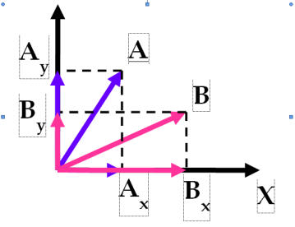
Gambar 2 Arah Gaya

A =A_{x}.i+ A_{y}.j
B =B_{x}.i + B_{y}.j
A_{x} = Acosθ ; B_{x} = Bcosθ
A_{y} = A sin θ ; B_{y} = B sin θ
- Momen inersia
Menentukan momen inersia dengan besi tipe U dapat dilihat seperti gambar berikut:
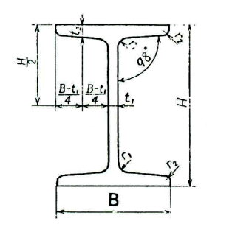
Gambar 3 Dimensi Titik Berat
- Mencari titik berat bidang
(3)
(4)
- Luas permukaan
(5)
- Momen inersia bidang X
(6)
- Momen inersia bidang Y
(7)
- Defleksi
Defleksi adalah perubahan bentuk pada balok dalam arah y akibat adanya pembebanan vertikal yang diberikan pada balok atau batang.
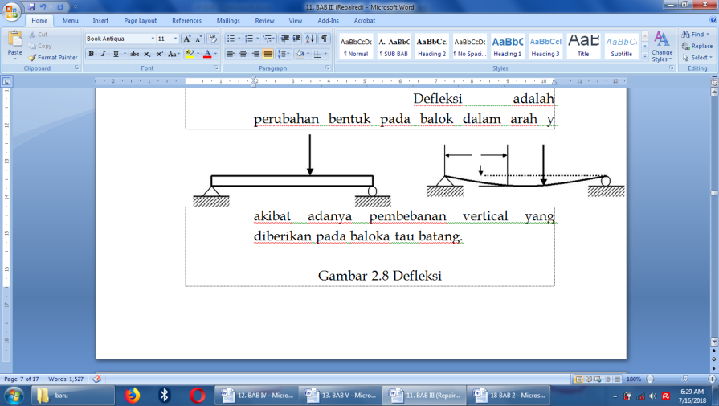
Gambar 4 Defleksi
- Persamaan kelengkungan momen
(8)
Keterangan:
R = jarai-jari kelengkungan balok
E dan I = konstan sepanjang balok
M dan R = fungsi dari X
- Rumus eksak untuk kelengkungan
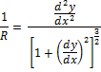 (9)
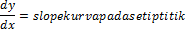
Untuk lendutan balok yang kecil, adalah kecil maka diabaikan.
- Jadi untuk lendutan yangmkecil (dari persamaan 1 dan 2) menjadi
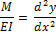 (10)
Keterangan:
E = modulus elastisitas
I =momen inersia
M= momen lentur
Y = jarak vertical (lendutan balok)
X = jarak sepanjang balok

Defleksi berhubungan dengan regangan (∆L/L). Jika regangan yang terjadi pada struktur semakin besar, maka tegangan struktur pun akan bertambah besar. Defleksi sangat penting untuk diketahui karena berhubungan dengan desain struktur dan membantu dalam analisis struktur.
Faktor-faktor yang mempengaruhi defleksi :
- Besar pembebanan
- Panjang batang
- Dimensi penampang batang
- Jenis material batang

Perhitungan Beban Dan Analisa Kekuatan Rangka
Dalam perhitungan beban dan analisa kekuatan rangka ada beberapa urutan urutan yang harus dijalankan agar perhitungan menjadi sesuai dengan teorinya.
- Perhitungan berat media: dalam hal ini sebelum mencaribeban serta analisa kekuatan rangka maka perlu mencari berat beban.Dengan tujuan untuk mendapatkan hasil perhitungan atau hasil berat yang menopang pada rangka, maka dari itu perlu ada pengukuran berat pneumatic.
- Perhitungan Beban Statis: merupakan perhitungan torsi,tegangan,dan defleksi pada rangka media yang terkait dengan desain rangka dan bahan rangka.
- Analisa Kekuatan Rangka: merupakan pengambilan keputusan apakah bahan yang digunakan rangka dalam perhitungan memenuhi persyaratan atau tidak.
- Pembuatan rangka
Dalam hal ini setelah melakukan paerancangan desain dan analisa kekuatan pada rangka langkah selanjutnya adalah merealisasikan desain,jenis rangka,serta bahan rangka dalam bentuk yang sesungguhnya. Didalam proses ini akan terkait dengan proses pengelasan dan pemotongan batang rangka.

Analisis Data
Analisis data menggunakan metode deskriptif, kualitatif, dan, kuantitatif. Tujuan dari metode ini adalah untuk membuat deskripsi, gambaran atau lukisan secara sistematis.
HASIL DAN PEMBAHASAN
Perhitungan Rangka
- Gaya-gaya yang bereaksi
Rangka sebagai penopang memiliki titik pembebanan, yaitu beban yang ditanggung tiap titik oleh rangka. Keadaan kesetimbangan statis, Apabila suatu konstruksi dengan sistem tumpuan dibebani oleh gaya sehingga gaya reaksinya dapat ditentukan dengan syarat kesetimbangan maka konstruksi itu ada tiga hal. Syarat kesetimbangan itu ada tiga hal:
- Jumlah gaya horizon sama dengan nol
- Jumlah gaya vertical sama dengan nol
- Jumlah gaya samaa dengan nol

Kesimpulan yang dapat kita peroleh adalah benda akan berada dalam kesetimbangan apabila dipenuhi syarat kesetimbangan. Syarat kesetimbangan tersebut adalah tiga hal, yaitu jumlah gaya mendatar sama dengan nol, jumlah gaya tegak sama dengan nol, dan jumlah momen gaya sama dengan nol.
Dengan demikian
F =W (11)
Berat silinder = 0,8 kBerat manometer : 0,5 kg
P= 1.3 kg x 9.81 m/s²
P= 12,753 N

Karena titik berat mesin dipusatkan ditengah dan ditopang 2 titik penyangga maka P dibagi pada setiap sisi penopang dan didapatkan P pada tiap titik penopang adalah 6,3765 N.
Hukum aksi = reaksi. Gaya aksinya P, Gaya reaksinya A dan B
Gaya aksi = - gaya reaksi (12)
P = - A + B
( 225). 12,753 = -( 225 + 225 ). 6,376
2869,4 = -2869,2
Karena gaya aksi sama dengan reaksi, maka rangka ini setimbang.

Perhitungan tekanan
Tekanan yang dibutuhkan untuk menekan baglog hanya 5 kgf/ms², data ini diambil dari data yang digunakan pada umumnya.
Berat =1,2 kg
Ukuran plastik =16 x 35
F = W = m x g (13)
= 1,2 kg x 10 m/s²
=12 N
A = 2 x phi x r (r + t) (14)
= 2 x 22/7 x 8 (8 + 35)
= 50, 2857 (43)
= 2.162,28571 cm²
= 2,16228571 m²
P = F/A (15)
= 12 N/2,16228571 m²
= 5,54968289 N/m²
= 5,54968289 x 10⁻⁵ bar
Jadi gaya yang dihasilkan oleh tabung sebesar 5,54968289 N/m²

Shear And Moment Diagram (Pada Rangka)
- Gaya reaksi
(16)
- Shear force
(17)
- Moment
(18)

PENUTUP
Simpulan
Setelah melihat hasil pembahasan, dan analisa yang telah dilakukan, maka dapat disimpulkan seperti sebagai berikut:
- hasil perhitungan teoritis rancang bangun rangka mesin pres baglog jamur sistem pneumatik dapat diaplikasikan dengan optimal, dikarenakan rangka kuat dan kokoh.
- Secara teoritis didapatkan hasil W pada tiap titik penopang adalah 8.829 N. Gaya reaksi Shear force Moment , P = 5,54968289 x 10⁻⁵ bar (baik), Jumlah gaya horizon sama dengan nol, Jumlah gaya vertical sama dengan nol, Jumlah gaya samaa dengan nol
Saran
Setelah melakukan rangkaian penyelesaian mesin pres baglog jamur sistem pneumatik, maka diberikan beberapa saran sebagai berikut: Laporan Tugas Akhir ini dapat dijadikan sebagai refrensi mahasiswa, dan Mesin pres baglog jamur sistem pneumatik ini bisa digunakan oleh mitra dalam mengepres baglog jamur.
DAFTAR PUSTAKA

Agustina W. 2014. Karya Tulis Ilmiah, Budidaya Jamur tiram. Yogyakarta.
Suriawiria. 2004. Analisis peranan Sektor Pertanian Terhadap Perekonomian, Universitas Negeri Yogyakarta. Yogyakarta.
Suprapti. 2004. Cara Budidaya Jamur Tiram Skala Rumah Tangga, Penebar Swadaya. Solo.
Thomas Krist. 1993. Dasar-Dasar Pneumatik. Erlangga. Jakarta.
Wilbert F.Stoecker. 1982. Refrigeneration and air conditioning, Erlangga. Jakarta.
Widodo Pawirodikromo. 2014. Analisis Tegangan Bahan,, Pustaka Pelajar. Yogyakarta.
Peter Patient. 1985. Pengantar Ilmu Teknik Pneumatik,, Gramedia. Jakarta.

